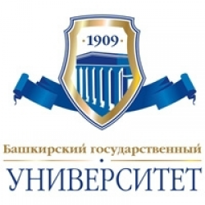
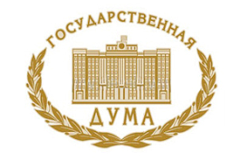
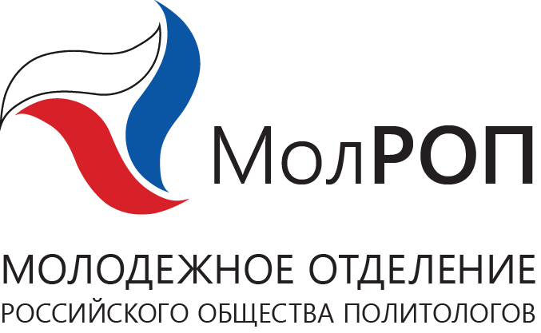


Уважаемые коллеги!
Кафедра философии и политологии ФГБОУ ВО «Башкирский государственный университет» при поддержке Экспертного совета по воспитанию при Комитете по образованию и науке Государственной Думы Федерального Собрания Российской Федерации, регионального отделения Российского общества политологов в Республике Башкортостан приглашают Вас принять участие во Всероссийской студенческой научно-практической конференции (с международным участием) «Политические технологии работы с молодежью в глобализирующемся мире», посвященной старту предстоящей избирательной кампании 2017-2018 гг.
Конференция состоится на площадках Башкирского государственного университета, Экспертного совета по воспитанию при Комитете по образованию и науке Государственной Думы Федерального Собрания Российской Федерации, регионального отделения Российского общества политологов в Республике Башкортостан и молодежного его отделения 17 мая 2017 г.
Конференция планируется как научное мероприятие посредством интернет-связи. В работе конференции будут представлены темы и проблемы, интересующие политологов, педагогов, воспитателей, социологов, этнологов, социокультурных антропологов, психологов, философов, специалистов по работе с молодежью, других обучающихся по соответствующим образовательным направлениям в вузах России в рамках общественно-гуманитарных наук.
Тематика конференции может уточняться и расширяться в случае желания кого-то из участников предложить новые оригинальные темы и, возможно, секции, которые они готовы будут поддержать организационно.
Предлагаемая тематика конференции:
- Государственная и оппозиционная молодёжная политика: российский и зарубежный опыт.
- Гражданский или политический выбор: принятие решений в условиях подъема политической активности и абсентеизма.
- Идеологический плюрализм как предмет междисциплинарных исследований.
- Патриотизм и национализм: от этноцентризма к единому социокультурному пространству.
- Позитивный и негативный образы «молодого человека» в медиа реальности и виртуальных фантазиях.
- Политические технологии созидания и разрушения: кому выгодны революции и социальные потрясения?
- Психологическое здоровье молодых граждан в глобализирующемся мире.
- Технологии противодействия политическим манипуляциям сознанием молодых мигрантов.
- Эволюция предметного поля гуманитарных наук: позиция молодежи.
Рабочие языки конференции – русский и английский.
Для участия в конференции необходимо до 20 апреля 2017 г. прислать заявку по электронному адресу: bashgu_politolog@mail.ru
Образец заявки представлен в приложении к информационному письму №1.
Заявка может быть представлена на русском или английском языке.
Тексты научных статей будут публиковаться в сборнике конференции в электронном виде. Сборник будет зарегистрирован в наукометрической базе РИНЦ и публикуется на сайте электронной библиотеки Elibrary.ru с постатейной разметкой.

Правила оформления текстов:
Ф.И.О. (полностью):
Студент/магистрант/аспирант: факультета, направление подготовки, вуза:
Научный руководитель: Ф.И.О. (полностью), ученая степень, звание, должность:
Тема доклада:
Направление:
Адрес вуза (индекс, город, улица), полное и сокращённое название вуза:
Контактный телефон:
E-mail:
Статья объемом до 3 страниц. Текст тезисов должен быть набран в Microsoft Word 6,0;7,0,8,0. Размер шрифта - 14, Times New Roman, одинарный интервал, формат – rtf. Поля везде – 2,5 см. Выравнивание по ширине. Заголовки должны быть набраны жирным шрифтом, заглавными буквами, отцентрированы, Ф.И.О. автора, город должны быть указаны в правом верхнем углу курсивом. Все сноски постраничные, нумерация ссылок сквозная.
Участникам конференции будут выданы сертификаты.
По всем вопросам обращаться к секретарям Оргкомитета конференции:
Парфенова Светлана Рафатовна:
+7(917)407-76-09; srpar50@yandex.ru;
Исянгильдин Вильдан Фазыльянович – руководитель Молодежного отделения Российского общества политологов в Республике Башкортостан:
+7(965)938-36-71; vildancr199@yandex.ru.

Состав оргкомитета:
Сопредседатели:
1. Захаров Вадим Петрович, проректор по научной работе Башкирского государственного университета, профессор, доктор химических наук;
2. Гайдук Вадим Витальевич, руководитель направления подготовки «Политология» Башкирского государственного университета, руководитель Российского общества политологов в Республике Башкортостан, профессор, доктор политических наук.
3. Тетерский Сергей Владимироваич, председатель Экспертного совета по воспитанию при Комитете по образованию и науке Государственной Думы Российской Федерации, доктор педагогических наук, профессор.
Члены оргкомитета:
1. Салихов Гафур Губаевич, декан факультета философии и социологии Башкирского государственного университета, доктор философских наук, профессор;
2. Галимов Баязит Сабирьянович, заведующий кафедрой философии и политологии Башкирского государственного университета, профессор, доктор философских наук;
3. Исянгильдин Вильдан Фазыльянович, руководитель молодежного регионального отделения Российского общества политологов;
4. Никерина Наталья Александровна, начальник Пресс-центра Башкирского государственного университета;
5. Парфенова Светлана Рафатовна, доцент кафедры философии и политологии, канд. юрид. наук, член Экспертного совета по патриотическому воспитанию при Комитете Государственного Собрания - Курултая Республики Башкортостан по образованию, культуре, спорту и молодежной политике, Председатель попечительского совета Фонда поддержки молодежных инициатив «Эффект», секретарь оргкомитета;
6. Ямилов Илдар Рафкатович, начальник Управления информационных технологий Башкирского государственного университета.

